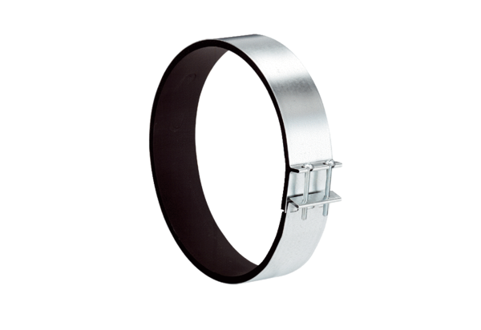Spojovací manžeta ELR 31Obsah dodávky: 1 kusSortiment: C
Typové číslo: 0092.0114Výrobce: MAICO

